附件1

资阳区惠民惠农补贴发放工作流程图

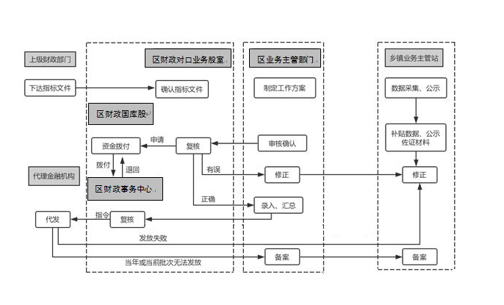
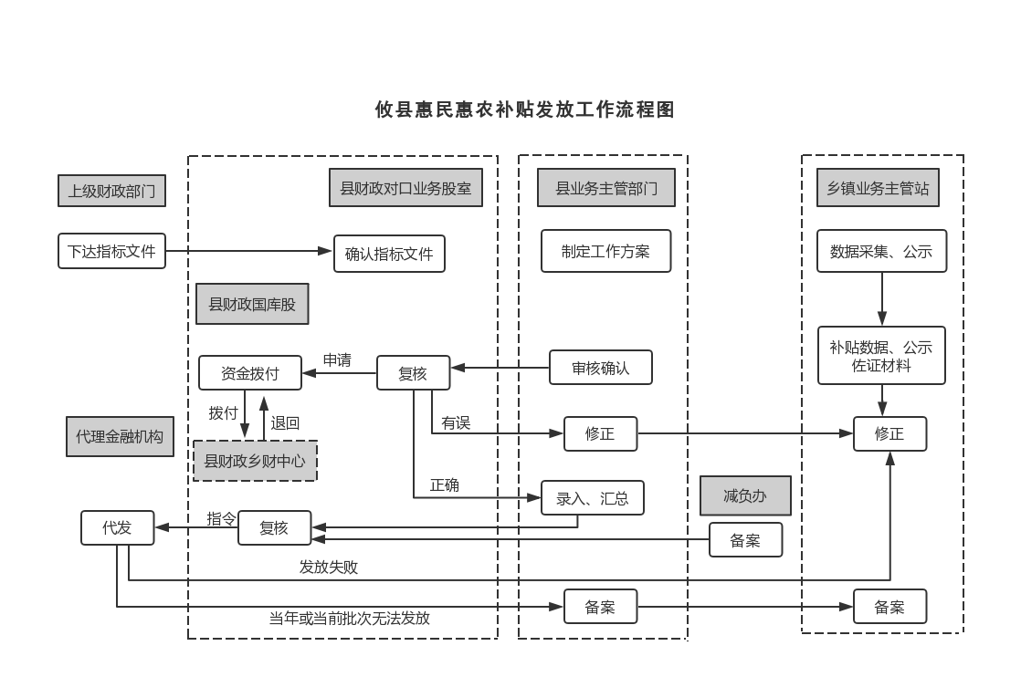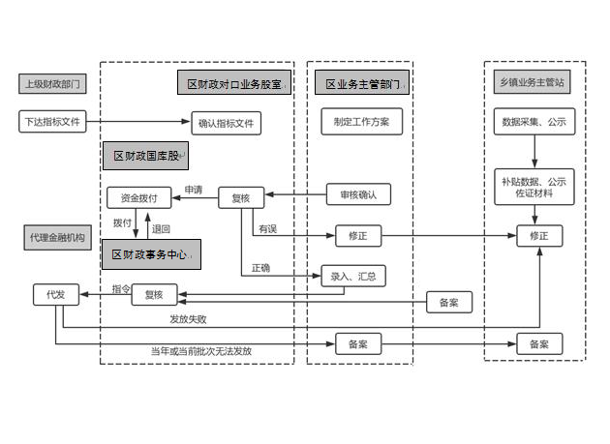

附件2
资阳区惠民惠农财政补贴资金项目
申请发放登记表
业务单位名称（盖章）：
代码及项目名称：
政策依据（中央、省、市、区县）：
资金指标文号：
资金到账日期： | 原始资料金额（元）：
业务单位数据录入日期： | 经办人签字：
财政局相关科室审核意见（章）： | 审核签字：
系统发放日期： | 系统发放金额（元）：
 | 财政事务中心主任签字：
 | 发放人签字：
银行发放情况反馈
说明：1．申报项目业务单位需准备相关政策依据、资金指标、到账凭证、项目汇总表、项目发放明细表（如太多另册保存）
2．财政局相关科室审核意见表述为审核相关发放资料的真实及完整性。
附件3

资阳区惠民惠农补贴“一卡通”基础信息
更改通知书
财政所：
变更前补贴对象信息 | 村 组 |  |  | 身份证  号 码
 | 姓 名 |  |  | 账 号
变更后补贴对象信息 | 姓 名 |  |  | 账 号
 | 身份证号码
 | 联系电话
 | 变更原因 |  | 分户新增 | 死亡变更 |  |  | 遗失补折
（说明：分户新增或死亡变更凭村（社区）证明，此证明由镇（街道）财政所保存）
请在“一卡通”惠民惠农补贴系统中及时给予更正。

附件4
补贴发放汇总表（样表）

报送单位（盖章）： 单位：元
代 码 | 单位名称 | 补贴标准 | 补贴数量 | 补贴金额 | 备 注
 | 长春镇
 | 迎风桥镇
 | 新桥河镇
 | 沙头镇
 | 茈湖口镇
 | 张家塞乡
 | 长春经开区
 | 大码头街道
 | 汽车路街道
制表人：___________ |  | 单位负责人：___________ |  |  | _______年____月____日

附件5
_______________补贴发放明细表（样表）

报送单位（盖章）： 代发银行： 单位：元
姓名 | 乡（镇） | 村 | 组 | 身份证号 | 银行账号 | 补贴  标准 | 补贴数量 | 补贴金额 | 备注
制表人：_______________ 单位负责人：_______________ ______年____月____日
说明：1．银行账号必须填写邮政储蓄银行账号。
2．以上七项为基本要素，应缺一不可，项目主管单位以此为基础根据实际情况可适当增加栏目。

附件6-1

资阳区（ ）乡/镇补助性资金监管记录表
监管资金名称
监管依据
（资金管理办法）
补助范围
补助对象 |  | 补助标准
是否公示 |  | 事前公示/事后公示
公示主体
监管记录：
监管结论：
财政所意见： |  |  | 财政所公章：
监管人签字： |  |  | 监管日期： 年 月 日
附件6-2

资阳区（ ）乡/镇补助资金监管记录表

资金名称 |  | 照片名称
监管照片

附件7
湖南省惠民惠农财政补贴政策调整申请表
填报单位： 时间： 年 月 日
申请单位 |  |  |  |  |  |  |  |  |  |  |  | 省级主管部门
调整类别 |  | 新增 |  |  |  |  | 调整 |  |  |  |  | 注销 |  |  |  | 补贴项 目类别
恢  复  项  目 | 补贴政策名称 |  |  |  |  |  |  |  |  |  |  | 补贴项 目名称
 | 文 件 依 据 |  |  |  |  |  |  |  |  |  |  | 文 件 级 次 | 中 央 |  |  |  | 省 级 |  | 市 州 |  | 县 市 区
 | 资 金 用 途 |  |  |  |  |  |  |  |  |  |  | 资 金 来 源 | 中 央 |  |  |  | 省 级 |  | 市 州 |  | 县 市 区
 | 政策是否公开 | 是 |  |  | 否 |  |  | 不宜公 开的原因 |  |  |  |  |  |  | 是否通过  扶贫卡折发放 |  |  |  | 是 |  | 否
 | 补 贴  对 象 |  |  |  |  |  |  | 补 贴  标 准 |  |  |  |  |  |  | 发放周期
 |  |  |  |  |  |  |  |  |  |  |  |  |  |  | 项目简称
调  整  项  目 | 补贴政策名称 |  |  |  |  |  |  |  |  |  |  | 补贴项目名称
 | 补贴项目编码 |  |  |  |  |  |  |  | 具体调 整内容
注  销  项  目 | 补贴政策名称 |  |  |  |  |  |  |  |  |  |  | 补贴项目名称
 | 补贴项 目编码 |  |  |  |  |  |  |  | 项目注 销原因
业务主管 部门申请 意见 （盖章） |  | 联系人： 电话：  年 月 日 |  |  |  |  |  |  |  |  |  | 同级财政 部门意见 （盖章） |  | 联系人： 电话：  年 月 日
省级业务主管 部门审核意见 （盖章） |  | 联系人： 电话：  年 月 日 |  |  |  |  |  |  |  |  |  | 省财政厅 审批意见 |  | 联系人： 电话：  年 月 日
填报说明：
1.补贴类别按照惠民惠农财政补贴资金“一卡通”系统中的类别填写；
2.项目简称根据补贴项目名称提炼四个字的项目简称，用于银行打卡发放时注明四字摘要；
3.相关补贴政策文件依据附后。

